6 класс Английский язык 03 10 22
Модуль 2 Вот и мы.
Урок 14
Тема: Заявка на обслуживание.
Цель: повторение и закрепление материала изученного ранее. Развитие навыков чтения говорения и аудирования.
Сегодня мы повторим то, что учили раньше. Попробуем составлять диалоги на английском языке.
Открой учебник на стр 22 и изучи упр 1. Как ты думаешь, о чем эти диалоги?
Послушай диктора.https://youtu.be/p8fXLQ4yEj4
Прочитай и переведи эти диалоги. Ответь на вопросы: О чем эти диалоги? Какие у людей проблемы? Как они решили эти проблемы?
Открой тетрадь и запиши число и классная работа
Monday, the 3rd of october
Class work.
А теперь давай повторим цвета и как они пишутся.
В упр 2 на страничке ниже нарисованы цвета и написаны слова, но пропущены некоторые буквы. Тебе необходимо дописать недостающие буквы. Первое слово, в качестве примера уже выполнено. Слова пиши полностью и подчеркни вставленные буквы.

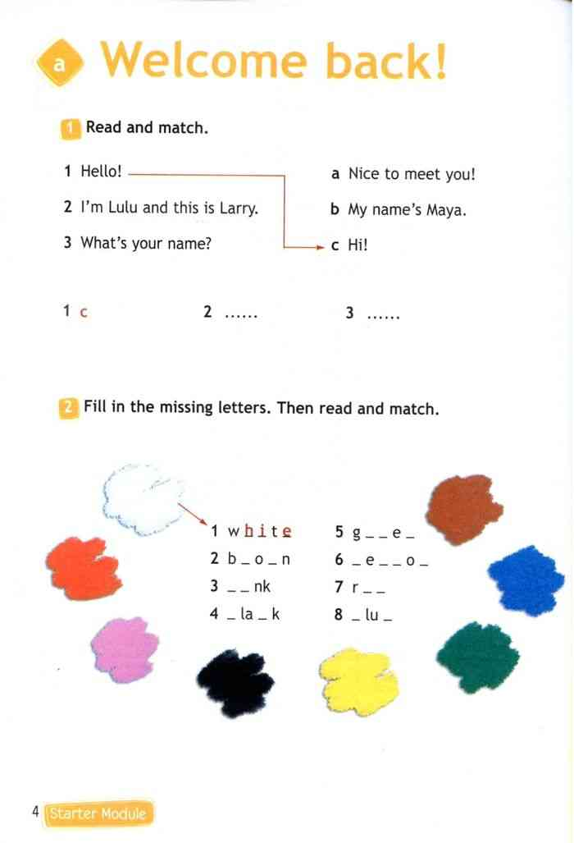
Помни, что каждые 20 минут тебе необходимо делать небольшой перерыв и отрывать глазки от монитора.

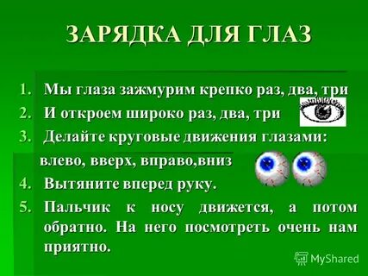
Давай повторим основные правила чтения с буквосочетаниями oo, u
В учебнике найди упр 4 стр 22.
Послушай диктора. https://youtu.be/p8fXLQ4yEj4
Задание для работы дома.
Запиши число и домашняя работа.
Перечерти табличку упр 4 стр 22 дополни ее несколькими строками. Поставь галочку в соответствующей колонке в зависимости от того, какой звук передает определенное буквосочетание или буква. В пустые строки допиши свои примеры слов с буквосочетаниями oo, u и поставь галочки в соответствующие колонки.
Full
fool
look
Luke
Выполненные задания в тетради фотографируй и присылай на адрес электронной почты
(marika.kolesnikova@bk.ru или в личный чат VK) для проверки.

